Открытый урок по русскому языку во 2 классе
Тема: «Корень слова. Однокоренные слова»

Цель: научить выделять корень в слове.
Задачи: делить слова на группы по разным признакам; составлять слова по данной схеме; составлять сложные слова по данным корням
Личностные УУД : Установление учащимися связи между целью учебной деятельности и её мотивом.
Познавательные УУД: Умение находить ответы на вопросы, используя учебник.
Коммуникативные УУД : Умение оформлять свои мысли в устной и письменной форме (на уровне предложения или небольшого текста).
Регулятивные УУД: Прогнозирование результата. Умение проговаривать последовательность действий. Осознание качества и уровня усвоения материала, оценка результатов работы.

Оборудование: интерактивная доска(ИД), презентация(С), учебник, система контроля и мониторинга.

Ход урока
I. Организационный момент. Постановка целей урока.

С1 Звенит, заливается школьный звонок,
Вас ждёт интересный, полезный урок.
Чудесным пусть будет у вас настроение,
Легко и прелестно даётся учение.

-Сегодня мы будем превращать знания в плоды на дереве. ИД

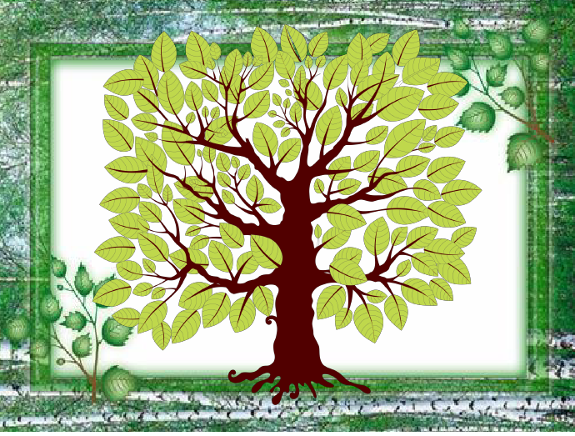

II. Актуализация знаний.

Чистописание.С2
-На минутке чистописания повторим соединения буквы ~ «дэ». (д)
Д Дд дд ди до од род
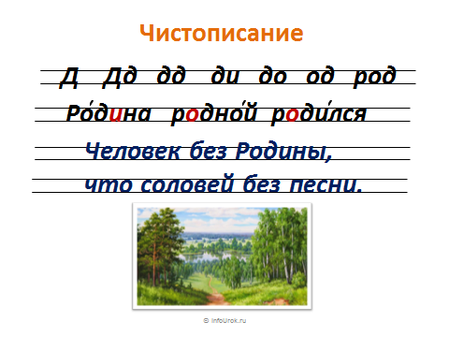

З ученика работают по карточкам:
1. Измени слово корень по падежам, выдели окончания(на доске) .
2.Разбери по составу слова: Корень, корневой, укоренить (на доске).
3. Фонетический разбор слова «корень» (на доске по памятке).

-Кварц, слюда и полевой шпат-это…? Состав гранита.(на доску прикрепить Состав)
-Назови одним словом: корень, стебель, лист, цветок, плод с семенами. Части (прикрепить на доску)
- Часть я очень главная,
В слове я живу.
Без меня нет смысла
Ни розе, ни ежу. Корень. (прикрепить на доску)
-Грамматический разбор предложения у доски:
Какие части не живут без корня?
-Это мы выясним сегодня на уроке.
2. Проверка по карточкам с обобщением по слайдам.С3, 4,5
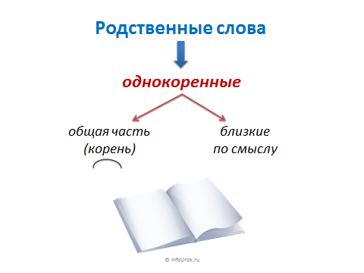
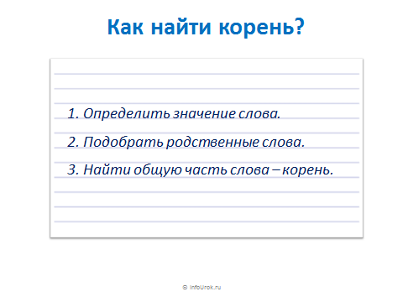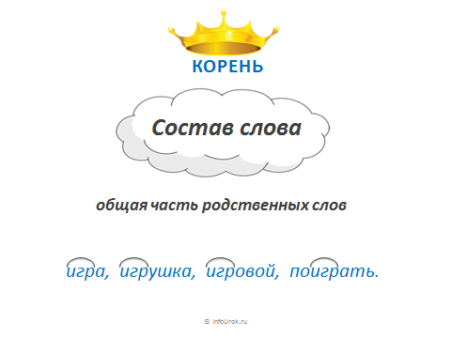

Запишите однокоренные слова ~ Родина ~ родной ~ родился ~ и пословицу
Человек без Родины, что соловей без песни.
Объясните значение слов ~ и смысл пословицы.
Выделите корень, подчеркните орфограммы в словах.

III. Работа по теме урока.

Докажите, что слова: ~ сад, садик, садовый, садовник, посадил ~ однокоренные.

Подберите однокоренные слова в таком порядке:
Имя существительное ~ – имя прилагательное ~ – глагол.С6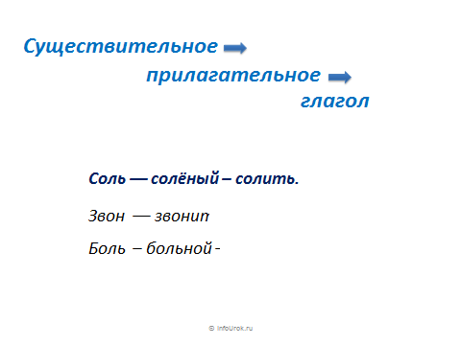
Образец: ~ соль ~ – солонка ~ – солёный ~ – солить. В тетради и на доске.
Звон – ~~ звонок – ~ ~ звонкий – ~ ~ звонить.
Боль – ~ ~ болезнь –~ ~ больной – ~ ~ болеть.

Игра «Четвёртый лишний». С7
В каждой цепочке слов найдите лишнее слово.
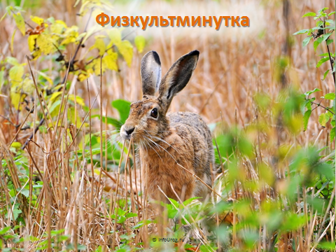
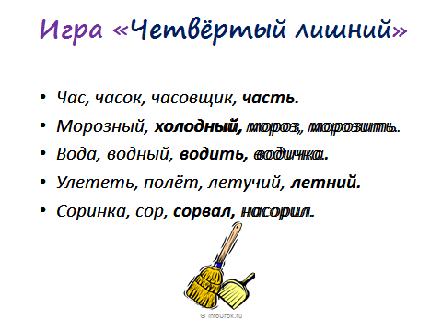
Час, часок, часовщик, часть.
Морозный, холодный, мороз, морозить.
Вода, водный, водить, водичка.
Улететь, полёт, летучий, летний.
Соринка, сор, сорвал, насорил.

Продолжите цепочку однокоренных слов из различных частей речи:
Проверьте себя!

Работа – ~ рабочий, работать.
Мороз – ~ морозный, морозить.

IV. Физминутка С8
Мы шагаем, мы шагаем,
Руки выше поднимаем,
Дышим ровно, глубоко…
Впереди из-за куста
Смотрит хитрая лиса
Мы лисичку обхитрим,
На носочках пробежим.
Зайчик скачет быстро в поле,
Очень весело на воле.
Подражаем мы зайчишке
Непоседе-шалунишке,
Но закончилась игра
И учиться нам пора.

- Работа по теме урока (2)

Работа по учебнику
С.64 упр.72.
-Читаем задание по цепочке, выполняем в тетради, один ученик- у доски.
-Умете отличать однокоренные слова и формы слова.С9,10
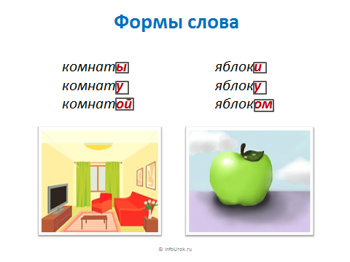

Дополнительное задание на карточках:
Запишите текст, вставляя пропущенные буквы. ~ Найдите однокоренные слова, ~ выделите в них корень.
У в..р..бья очень б..льшая сем..я. Весь день в..р..бьиха хл..почет над д..тьми. А отец пищ.. добывает. Вырастут в..р..бьишки и будут защ..щать р..дные л..са, п..ля, с..ды.

V.ИТОГ УРОКА. Рефлексия.

Подведём итоги. Закончите фразу. С
Корень – это … часть слова.
Корень выражает … .

Рефлексия
Работа с Системой контроля PROklass по вариантам. Анализ диаграмм по каждому ответу.
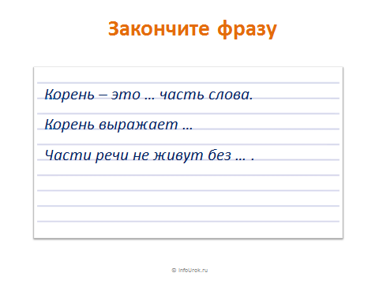
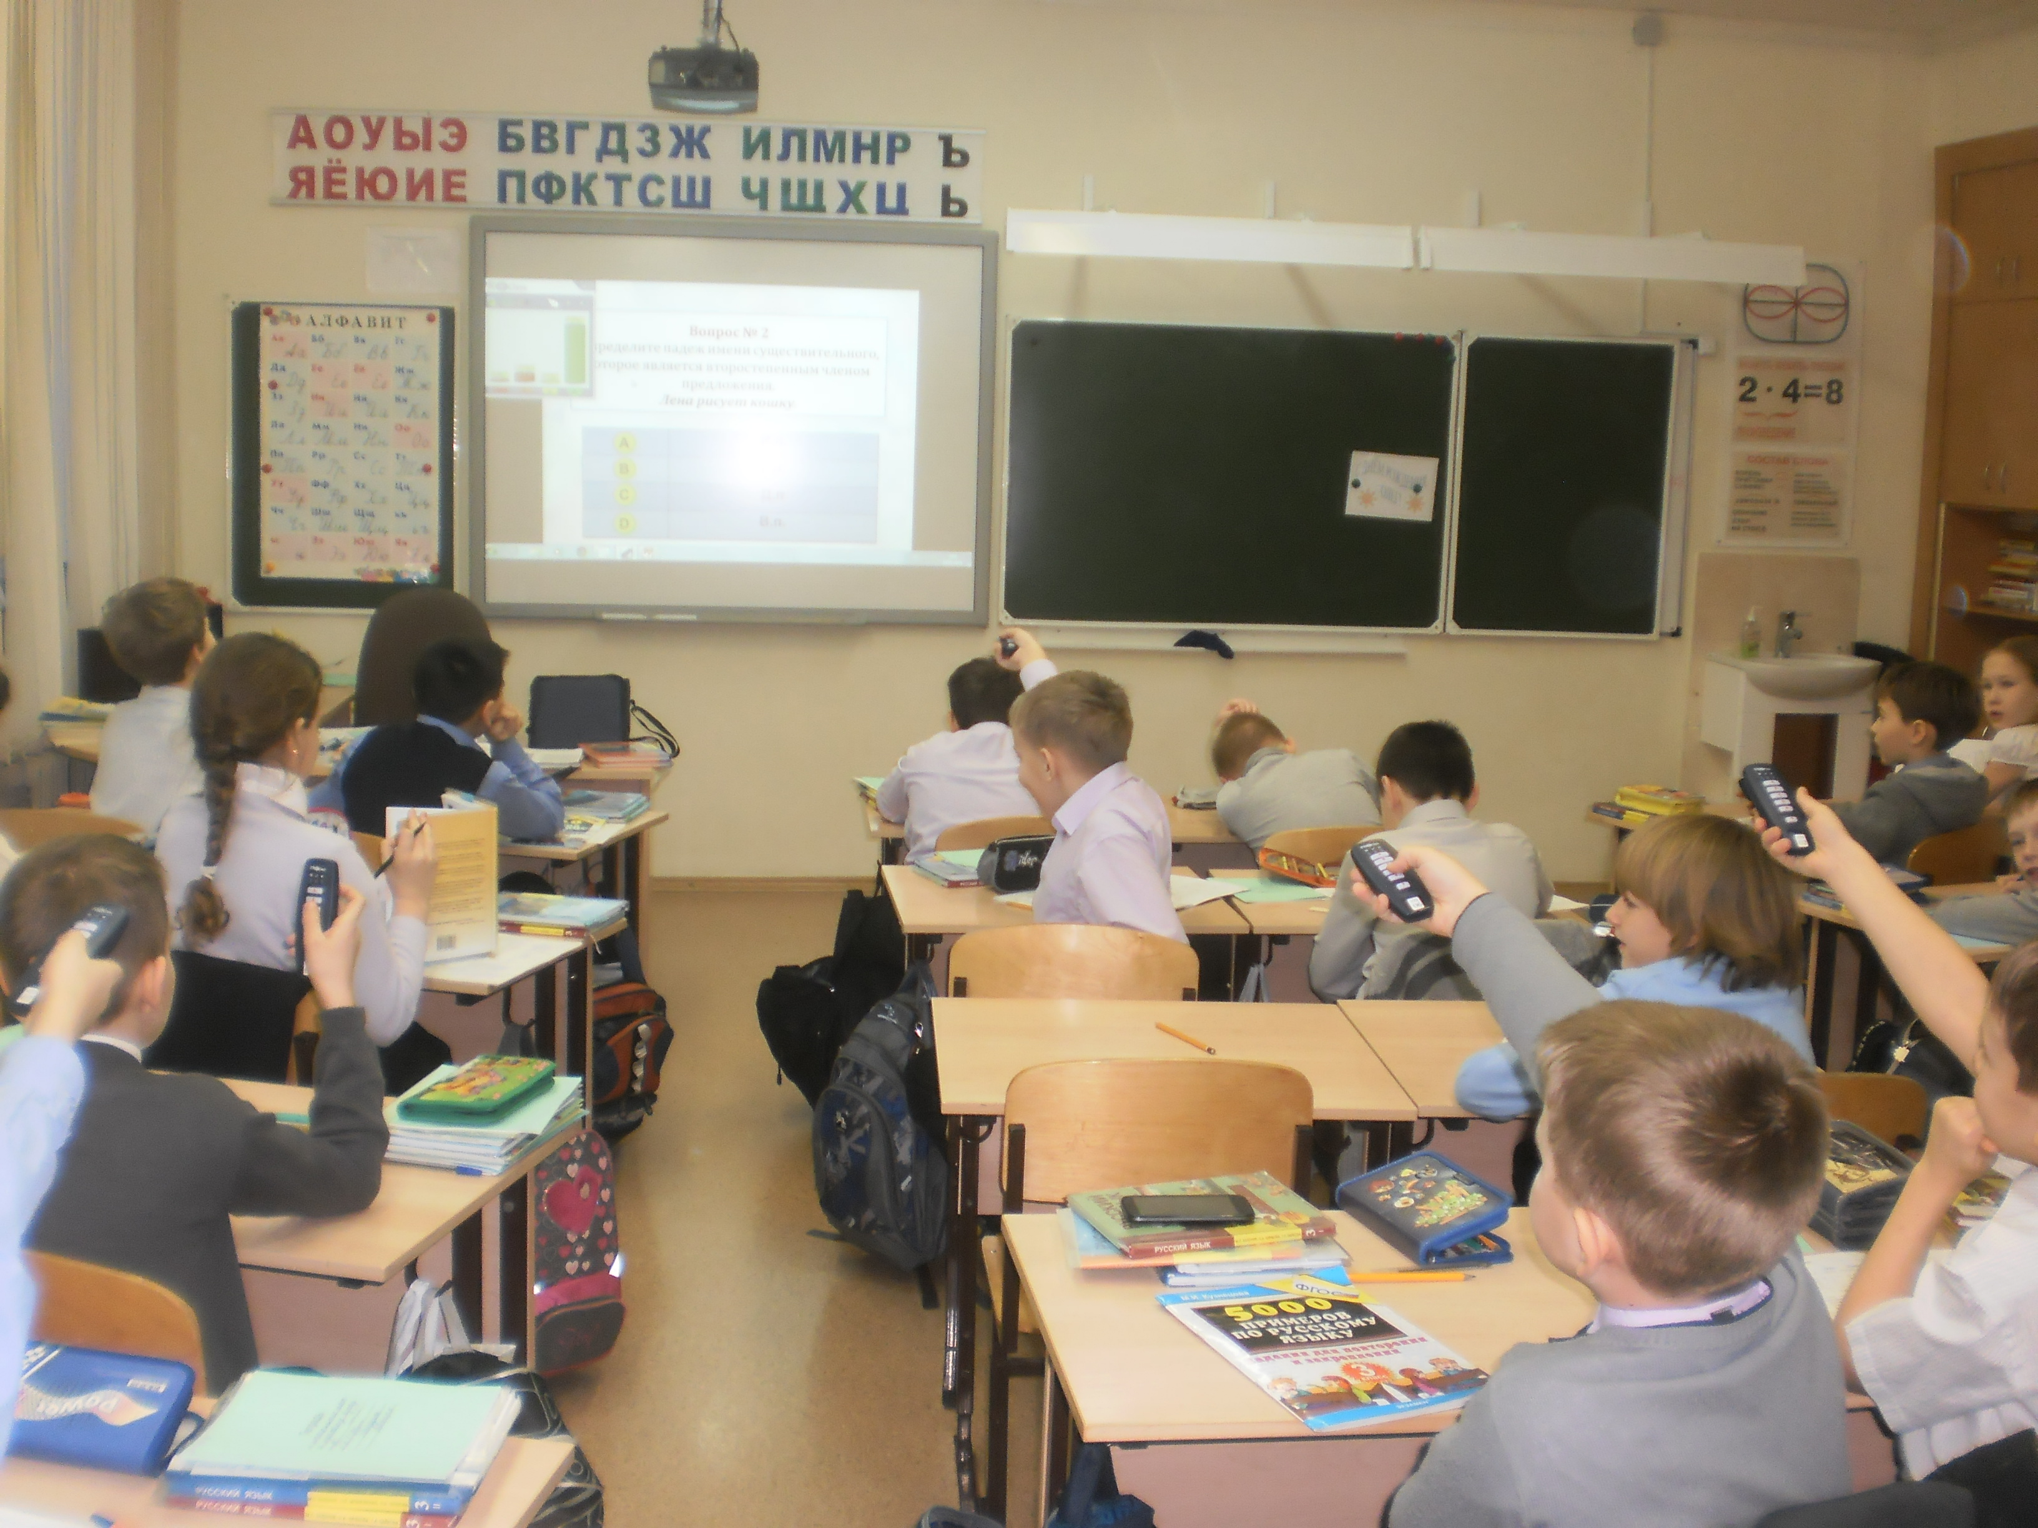
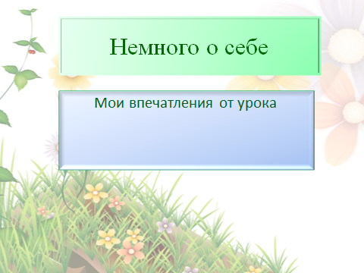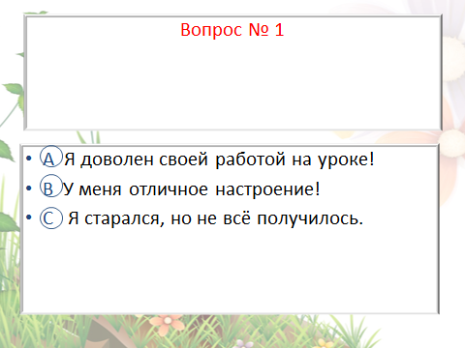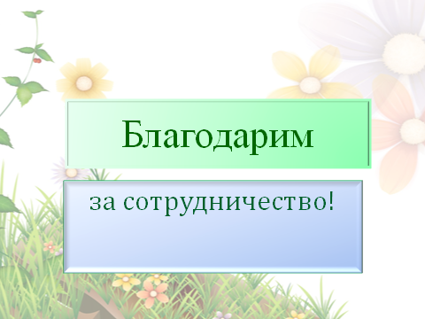

Объявление оценок.
-Спасибо за хорошую работу!С12

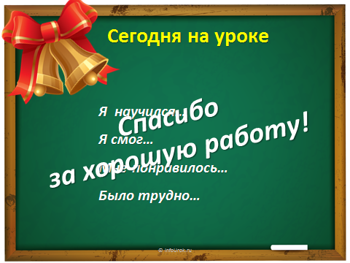

VI. Домашнее задание: с.65 упр.73.

